* Создать проект lab5_z1
* Микросхема: xa7a12tcsg325-1q
* Создать функцию (см. Текст ниже) – модифицированную - и провести ее анализ.

**Single-producer-consumer**

***Для использования DATAFLOW оптимизации, все элементы, передаваемые между циклами должны соответствовать модели single-producer-consumer model.***

***Каждая переменная должны получать значение только из одного цикла и должна передаваться только в один цикл. В примере ниже, temp1 используется в двух циклах Loop2 и Loop3. Что нарушает указанную модель.***

*void foo_b (int data_in[N], int scale, int data_out1[N], int data_out2[N]) {*

*int temp1[N];*

*Loop1: for(int i = 0; i < N; i++) {*

*temp1[i] = data_in[i] * scale;*

*}*

*Loop2: for(int j = 0; j < N; j++) {*

*data_out1[j] = temp1[j] * 22;*

*}*

*Loop3: for(int k = 0; k < N; k++) {*

*data_out2[k] = temp1[k] * 33;*

*}*

*}*

***Модифицированная версия кода использует функцию Split для того, что бы удовлетворять модели single-producer-consumer: данные из Loop1 поступаю в функцию Split и затем в циклы Loop2 и Loop3.***

***Для данного кода может быть применена DATAFLOW Optimization***

*void Split (in[N], out1[N], out2[N]) {*

*// Duplicated data*

*L1:for(int i=1;i<N;i++) {*

*out1[i] = in[i];*

*out2[i] = in[i];*

*}*

*}*

*void foo_m(int data_in[N], int scale, int data_out1[N], int data_out2[N]) {*

*int temp1[N], temp2[N]. temp3[N];*

*Loop1: for(int i = 0; i < N; i++) {*

*temp1[i] = data_in[i] * scale;*

*}*

*Split(temp1, temp2, temp3);*

*Loop2: for(int j = 0; j < N; j++) {*

*data_out1[j] = temp2[j] * 22;*

*}*

*Loop3: for(int k = 0; k < N; k++) {*

*data_out2[k] = temp3[k] * 33;*

*}*

*}*

* Создать тест lab5_z1_test.c для проверки функции (тест с самопроверкой, входные данные – случайные числа).
* Тип данных (для всех аргументов он – int), значение N (***N = 16384***) следует задать в файле lab5_z1.h
* Для функции **foo_m**
  + задать: clock period 6, 10, 14; clock_uncertainty 1
  + осуществить моделирование
  + осуществить синтез и выбрать лучший вариант (максимум производительности при наименьших аппаратных затратах), привести результаты сравнения вариантов + таблица.
    - Для выбранного варианта привести в отчете:
      * performance estimates=>summary
      * utilization estimates=>summary
      * scheduler viewer (выполнить Zoom to Fit)
        + На скриншоте показать Latency
        + На скриншоте показать Initiation Interval
  + **Написать tcl файл автоматизирующий исследование (решения sol1, sol2, sol3)**

для clock period выбранного на предыдущем этапе:

Решение sol4

* + осуществить синтез с DATAFLOW и параметром **FIFO для default_channel**:

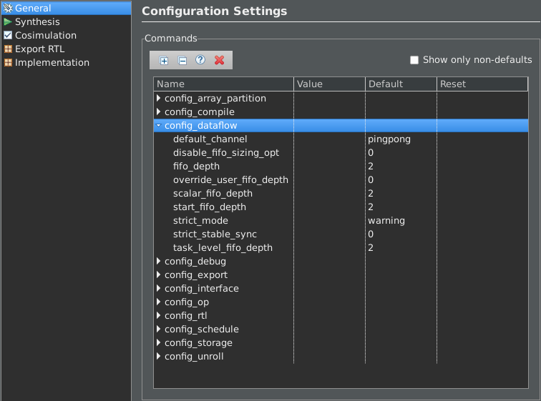

* + - привести в отчете:
      * performance estimates=>summary
      * utilization estimates=>summary
      * scheduler viewer (выполнить Zoom to Fit)
        + На скриншоте показать Latency
        + На скриншоте показать Initiation Interval
      * **Dataflow viewer**
  + Осуществить C|RTL моделирование
    - Привести результаты из консоли
    - Открыть временную диаграмму (все сигналы)
      * Отобразить два цикла обработки на одном экране
        + На скриншоте показать Latency
        + На скриншоте показать Initiation Interval

Решение sol5

* + осуществить синтез с DATAFLOW и параметром **ping-pong для default_channel** :
    - привести в отчете:
      * performance estimates=>summary
      * utilization estimates=>summary
      * scheduler viewer (выполнить Zoom to Fit)
        + На скриншоте показать Latency
        + На скриншоте показать Initiation Interval
      * **Dataflow viewer**
  + Осуществить C|RTL моделирование
    - Привести результаты из консоли
    - Открыть временную диаграмму (все сигналы)
      * Отобразить два цикла обработки на одном экране
        + На скриншоте показать Latency
        + На скриншоте показать Initiation Interval
* Выводы
  + Объяснить отличия в синтезе двух вариантов foo_m между собой

Исследование времени выполнения на ПК

* **Используются исходные коды и результаты исследования проведенного ранее.**
* На базе использованного выше Си теста создать отдельный, модернизированный, тест для проверки времени выполнения синтезируемой функции на ПК:
  + добавить в тест операторы измерения **времени выполнения** синтезируемой функции (например, как-то так: <https://solarianprogrammer.com/2019/04/17/c17-programming-measuring-execution-time-delaying-program/> ).
  + Увеличить количество запусков синтезируемой функции до 32. Для каждого запуска измерить время, найти среднее значение и вывести как результат.
  + Точность измерения времени (наносекунды).
  + Провести исследование времени выполнения синтезируемой функции на Вашем ПК
    - Осуществить компиляцию модернизированного теста и запустить его как отдельное приложение
    - В отчете привести:
      * Параметры Вашего ПК: тип процессора, частота работы процессора, объем ОЗУ
      * результаты измерения времени выполнения
* Оформить отчет, который должен включать
  + Задание
  + Раздел с описанием исходного кода функции
  + Раздел с описанием теста
  + Раздел с описание созданного командного файла
  + Раздел с анализом результатов (со снимками экрана с заполненной таблицей и полученным графиком)
    - Анализ и выбор оптимального (критерий максимальная производительность) решения
  + Результаты исследования времени выполнения на ПК и сравнение с аппаратными решениями.
  + Выводы

Архив должен включать всю рабочую папку проекта (включая модернизированный тест и скомпилированное приложение), отчет